简单规则实现：

1. 机动规则
2. 车辆机动规则
3. 开阔地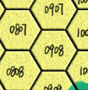消耗 1个机动力值，丛林地、穿过河流C:\Users\kaqiusha\AppData\Local\Temp\1524323005(1).png消耗 2个机动力值，居民地C:\Users\kaqiusha\AppData\Local\Temp\1524323025(1).png消耗 3个机动力值，公路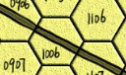消耗0.5个机动力值。
4. 地图中有三种高度地形，高度为30、20、10。

C:\Users\kaqiusha\AppData\Local\Temp\1524322749(1).png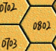



分别消耗3、2、1个机动力值。

1. 人员机动规则

无论何种地形，人员每机动 1 格均消耗 1个机动力值；

在地形高度分别为30、20、10的地形上分别消耗3、2、1个机动力值。

1. 直瞄射击规则
2. 车辆直瞄射击规则

算子配备武器种类（括号内为最远射击格数）

步兵小队：人员轻武器（3）、火箭筒（4）、便携导弹（10）

轻型战车：车载轻武器（10）

中型装甲车：车载轻武器（10）、小号直瞄炮（13）、近射炮（10）、车载导弹（20）

坦克：中号直瞄炮（15）、车载轻武器（10）

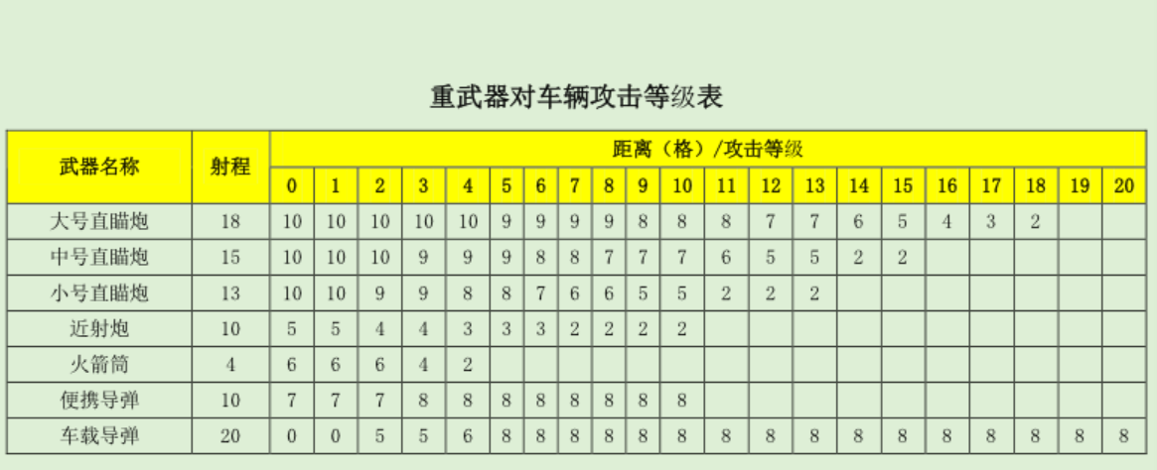

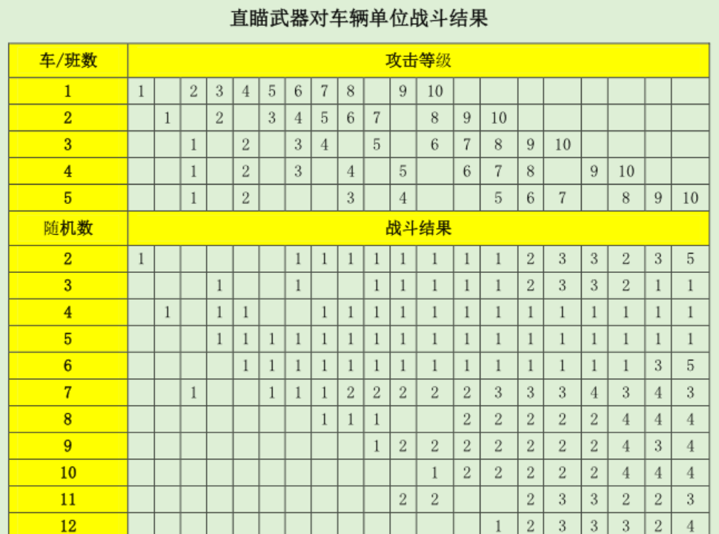

战斗结果里的数字代表被歼灭

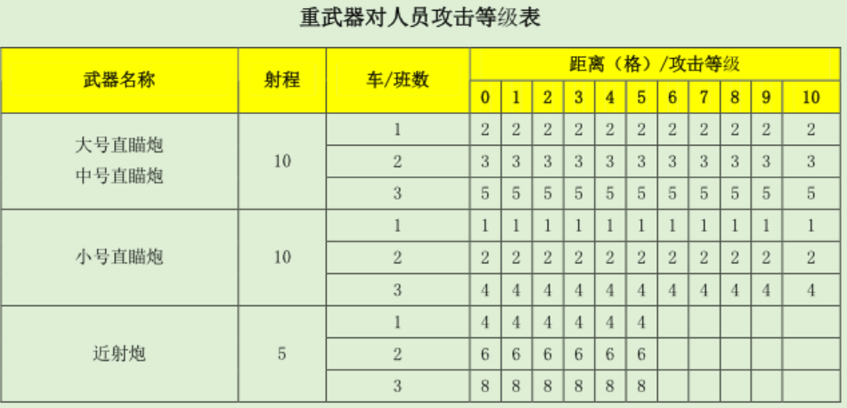

（只算一个班的数量）

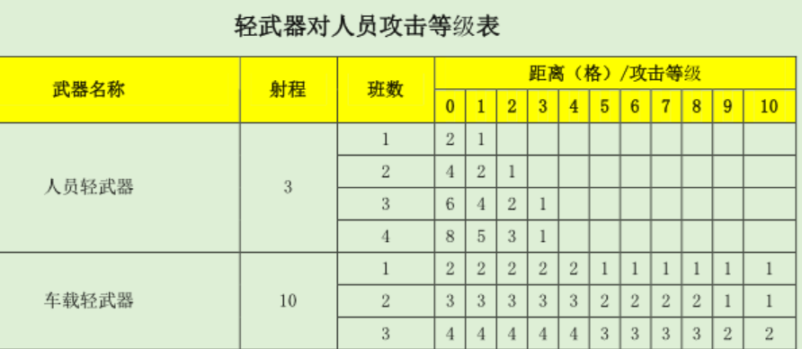

（只算一个班的数量）

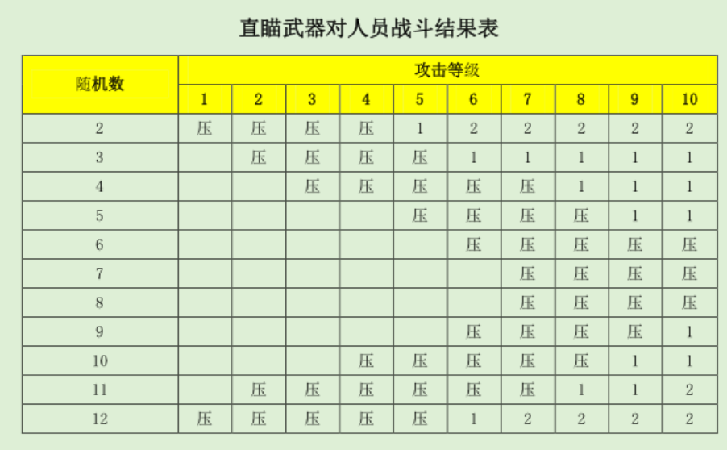

（压是压制的意思，该回合无法机动）

（2）人员直瞄射击规则

（1）机动状态下的人员不能进行任何射击。

（2）在本方阶段，未机动未射击的人员可以实施掩护射击或最终射击；

（3）在对方阶段，未机动未射击的人员可以实施机会射击或最终射击；

（3）间瞄射击规则

根据每回合制定的间瞄计划表，延迟一回合到达目标点，进行裁决，四种间瞄火炮只裁决有敌方目标的六角格，

通过产生随机数

2、3、5、6、8、9、11、12为压制

4、7、10为命中